Galvosūkių kalendorius

2013 06

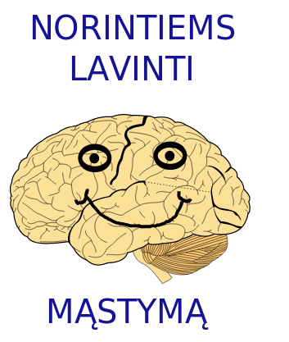
Birželio mėnesiui
Birželis  teka 04:51  leidžiasi 21:51  Delčia | 1  šeštadienis | 2013

Ar žinai? Leonardo da Vinči parašiuto eskizą nupiešė 1485 m.

Kas pasakė “Au”?

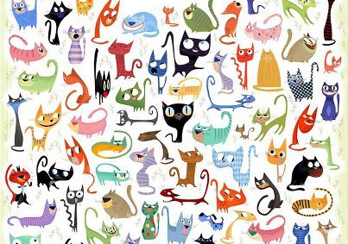

Birželis  teka 04:51  leidžiasi 21:52  Delčia | 2  sekmadienis | 2013

Ar žinai? Sukutis Yo-Yo atsirado Filipinuose. Čia jis buvo naudojamas kaip medžioklinis ginklas..

AR IŠSPRĘSI TOKĮ SUDOKU?

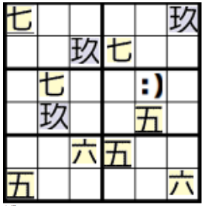
Birželis  teka 04:50  leidžiasi 21:53  Delčia | 3  pirmadienis | 2013

Ar žinai? 1946 m. Pentagonas paskelbė apie pirmą skaitmeninio kompiuterio sukūrimą..

AR SUGALVOSI?
Kas čia užšifruota? (žodžiuose sumaišytos raidės)

MILAVJAS RAŠYSKEPS



ps.: piešinukas kažkuo susijęs ;)
Šaltinis: World of Abstractica, http://www.mjkgames.com/woa100.zip
Birželis  teka 04:49  leidžiasi 21:54  Delčia | 4  antradienis | 2013

Ar žinai? Kazino ruletę sukūrė matematikas Paskalis..

AR SUGALVOSI?

Kas čia užrašyta (angliškai)
(tik truputį privelta ir pasukiota)...



Šaltinis: World of Abstractica, http://www.mjkgames.com/woa100.zip
Birželis  teka 04:48  leidžiasi 21:56  Delčia | 5  trečiadienis | 2013

Ar žinai? Jei Olandijoje reklamuojami saldumynai,tai šalia privalo būti parodytas dantų šepetukas..

AR SUGALVOSI?

Kiek trikampių iš viso yra paveikslėlyje?

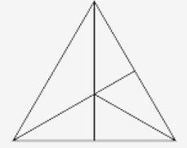

Šaltinis: http://www.protobokstas.lt/
Birželis  teka 04:47  leidžiasi 21:57  Delčia | 6  ketvirtadienis | 2013

Ar žinai? Dangoraižiu 1885m pirmą kartą buvo pavadintas 10 aukštų draudimo kompanijos pastatas Čikagoje..

AR SUGALVOSI?

Raketė ir kamuoliukas kainuoja 1.10Lt. Raketė kainuoja vienu litu daugiau, nei kamuoliukas.
Kiek kainuoja kamuoliukas?

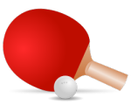

Šaltinis: http://neuromokslas.blogr.lt/kodel-protingi-zmones-yra-kvaili/
Birželis  teka 04:47  leidžiasi 21:58  Delčia | 7  penktadienis | 2013

Ar žinai? Žodis "karnavalas" italų kalboje reiškia "valgau mėsą"; karnavalu baigdavosi pasninkas..

AR SUGALVOSI?
Kuris iš kubų netinka pagal išklotinę?
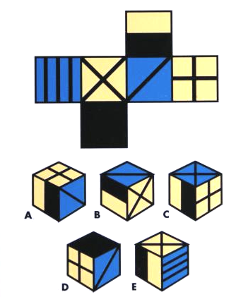
Birželis  teka 04:46  leidžiasi 21:59  Jaunatis | 8  šeštadienis | 2013

Ar žinai? Tinkamiausias laikas kirsti medžius malkoms yra žiema, tada medžiai turimažiausiai vandens (~35%), pavasarį vandens kiekis pasiekia 50%..

Ar pasukus “A”, suksis ir visi kiti diržais sujungti krumpliaračiai?

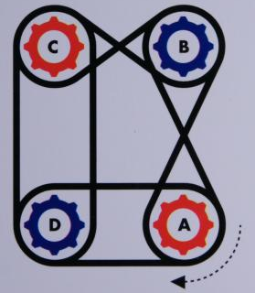
Birželis  teka 04:45  leidžiasi 22:00  Jaunatis | 9  sekmadienis | 2013

Ar žinai? Anot vokiečių, kiekvienas automobilis ilgainiui pavirsta opeliu :).

AR SUGALVOSI?

Keturi miestai (P, W, C, S) nori tarpusavy nutiesti kelius, bet biudžetas yra ribotas... Kuris variantas būtų tinkamiausias?

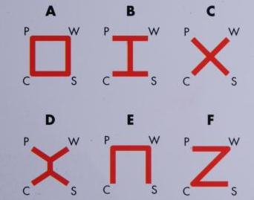
Birželis  teka 04:45  leidžiasi 22:00  Jaunatis | 10  pirmadienis | 2013

Ar žinai? Kava atkeliavo į Europą 17am.: 1645m. Venecijos Morkaus aikštėje buvo atidaryta kavinė..

AR SUGALVOSI?
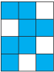
Kurį iš lapų A, B, C, D galima uždengti dešinėje pavaizduotu lapu taip, kad gautume visiškai užtušuotą stačiakampį?

A B C D
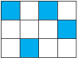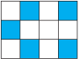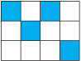

Šaltinis: http://mkp.emokykla.lt/kengura/turnyras (2004 bičiulis)
Birželis  teka 04:44  leidžiasi 22:01  Jaunatis | 11  antradienis | 2013

Ar žinai? Pirmoji kreditinė kortelė buvo sukurta 1951 m..

AR SUGALVOSI?

Kiekviena figūrų kombinacija turi savo kodą.
Koks kodas turi būt vietoj klaustuko?


CDE ACF BDF


ABE ?
Šaltinis: http://gbrainy.com
Birželis  teka 04:44  leidžiasi 22:02  Jaunatis | 12  trečiadienis | 2013

Ar žinai? 1901 metais japonai pristatė pirmą tirpią kavą.

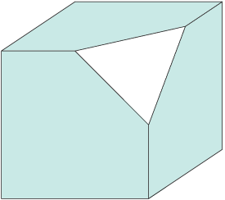
AR SUGALVOSI?

Kuri iš pavaizduotų išklotinių atitinka pavaizduotą nukirtptą kubą?
A B
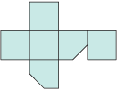 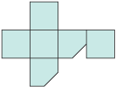
C D E
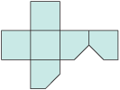 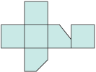 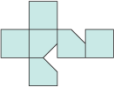 Šaltinis: http://mkp.emokykla.lt/kengura/turnyras (2004 bičiulis)
Birželis  teka 04:44  leidžiasi 22:03  Jaunatis | 13  ketvirtadienis | 2013

Ar žinai? Pirmieji pieštukai buvo grafito lazdelės, apvyniotos virvele. Su vidutiniškupieštuku galima brūkštelti apie 100 km ilgio liniją arba parašyti 50.000 žodžių..

AR RASI 10 SKIRTUMŲ?
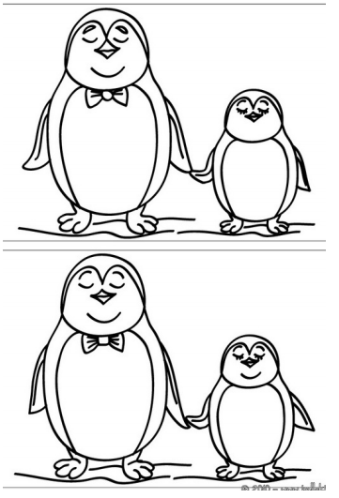
Birželis  teka 04:43  leidžiasi 22:03  Jaunatis | 14  penktadienis | 2013
Gedulo ir vilties diena

Ar žinai? Drabužius gadina tik kandžių vikšrai. Suaugusios kandys audiniams tiesiogiai nekenksmingos..

AR SUGALVOSI?

Keturi draugai pasiūlė Agnei atspėti natūralųjį skaičių ir pasakė:
Tomas: Tai skaičius 9.
Romas: Šis skaičius pirminis.
Andrius: Šis skaičius lyginis.
Mikas: Tai skaičius 15.

Iš Romo ir Tomo teiginių tik vienas buvo teisingas,
iš Andriaus ir Miko teiginių – taip pat.
Koks tai skaičius?

A 1 | B 3 | C 15 | D 9 | E 2

Šaltinis: http://mkp.emokykla.lt/kengura/turnyras (2004 bičiulis)
Birželis  teka 04:43  leidžiasi 22:04  Jaunatis | 15  šeštadienis | 2013

Ar žinai? Havajų abėcėlėje yra tik 12 raidžių:
5 balsės (a, e, i, o, u) ir 7 priebalsės (h, k, l, m, n, p, w)..

AR SUGALVOSI?

Koks gėrimas turi būti vietoj klaustuko?
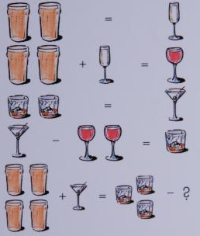

Birželis  teka 04:43  leidžiasi 22:04  Priešpilnis | 16  sekmadienis | 2013

Ar žinai? Pirmasis Marlboro fabriko savininkas mirė nuo plaučių vėžio..

AR SUGALVOSI?

Kiek mažiausiai kvadratėlių dar reikia nuspalvinti, kad paveikslėlis turėtų bent vieną simetrijos ašį?



Šaltinis: http://mkp.emokykla.lt/kengura/turnyras (2004 bičiulis)
Birželis  teka 04:43  leidžiasi 22:05  Priešpilnis | 17  pirmadienis | 2013

Ar žinai? Magiškas žodis Abrakadabra iš tikrųjų buvo skirtas karštinei gydyti.

AR SUGALVOSI?

Kaip apeiti šį sodą, neinant dukart tuo pačiu keliu (ir nemindant vejos)?

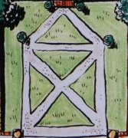

Birželis  teka 04:43  leidžiasi 22:05  Priešpilnis | 18  antradienis | 2013

Ar žinai? Svarstyklės - vienintelis negyvas zodiako ženklas..

AR SUGALVOSI?

Matas perlenkia pusiau popieriaus lapą penkis kartus, o tada sulankstytame lape praduria skylę.

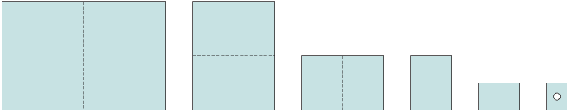
Kiek skylių bus atlankstytame lape?

Šaltinis: http://mkp.emokykla.lt/kengura/turnyras (2004 bičiulis)
Birželis  teka 04:43  leidžiasi 22:06  Priešpilnis | 19  trečiadienis | 2013

Ar žinai? Žodis "vakcina" kilęs iš lotynų kalbos žodžio vacca, kuris reiškia "karvė"..

AR SUGALVOSI?

Skirtingos figūrėlės atitinka skirtingus skaičius.

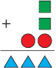

Kokį skaičių atitinka kvadratas?

A 6 | B 9 | C 7 | D 5 | E 8

Šaltinis: http://mkp.emokykla.lt/kengura/turnyras (2004 bičiulis)
Birželis  teka 04:43  leidžiasi 22:06  Priešpilnis | 20  ketvirtadienis | 2013

Ar žinai? Šiame sakinyje bievek kiekievanme žyodje tik prima ir pakstuinė rdaiė yra svao veiotje.. :).

AR SUGALVOSI?

Į susitikimą atėję draugai visi viens kitam paspaudė rankas (po vieną kartą). Iš viso buvo 21 rankų spustelėjimas.
Kiek draugų susirinko?

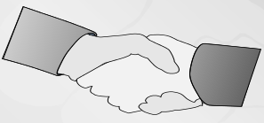
Šaltinis: http://gbrainy.com
Birželis  teka 04:43  leidžiasi 22:06  Priešpilnis | 21  penktadienis | 2013

Ar žinai? Milijoną kartų padidintas plaukas būtų apie 100 metrų skersmens..


AR SUGALVOSI?

Vėžlių saloje orai keičiasi labai įdomiai: pirmadieniais ir trečiadieniais visada lyja, šeštadieniais tvyro rūkas, o kitos dienos saulėtos.
Turistų grupė rengiasi 44 dienų atostogoms Vėžlių saloje.

Kurią savaitės dieną jiems verta pradėti atostogas, kad galėtų džiaugtis kuo didesniu skaičiumi saulėtų dienų?

A Penktadienį | B Trečiadienį | C Antradienį | D Ketvirtadienį | E Pirmadienį

Šaltinis: http://mkp.emokykla.lt/kengura/turnyras (2004 bičiulis)
Birželis  teka 04:44  leidžiasi 22:06  Priešpilnis | 22  šeštadienis | 2013

Ar žinai? Per visą gyvenimą moteris suvalgo apie 20 kg lūpų dažų..

AR SUGALVOSI?


2 dalys 4 dalys 8 dalys


Kiek dalių bus gauta, padalinus skritulį paglal nurodytus 5 taškus?

Šaltinis: http://gbrainy.com
Birželis  teka 04:44  leidžiasi 22:06  Pilnatis | 23  sekmadienis | 2013

Ar žinai? Japonijoje keleiviniai traukiniai, kertantys šalį dideliais atstumais, lekia 500 km per valandą greičiu..

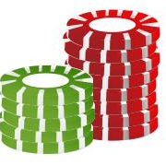
AR SUGALVOSI?

Yra 108 raudoni žetonai ir 180 žalių.
Jūs norite žetonus sudėti į maišelius taip, kad kiekviename maišelyje būtų po tiek pat žetonų,
o viename maišely gali būti tik viena spalva.
Kiek mažiausiai maišelių jums prireiks?

A 18 B 1 C 36 D 288 E 8

Šaltinis: http://mkp.emokykla.lt/kengura/turnyras (2004 bičiulis)
Birželis  teka 04:44  leidžiasi 22:06  Pilnatis | 24  pirmadienis | 2013
Joninės (Rasos)

Ar žinai? 1 milijardas sekundžių yra maždaug 31,7 metų..

AR SUGALVOSI?

Paveikslėlyje kvadratas padalytas į mažus kvadratėlius. Kurią užtušuoto ploto dalį sudaro neužtušuotas plotas?
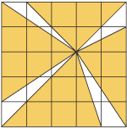

A | B | C | D | E
Šaltinis: http://mkp.emokykla.lt/kengura/turnyras (2004 bičiulis)
Birželis  teka 04:45  leidžiasi 22:06  Pilnatis | 25  antradienis | 2013

Ar žinai? Ilgio vienetu viduramžiais būdavo imama karaliaus pėda. Prancūzų pėda nustatyta pagal Karolio Didžiojo (742 m -814 m) kojos didumą..

AR SUGALVOSI?
Kaip pratęsti eilučių seką?

1,1
1,2
1,1,2
1,1,2,3
1,1,1,2,2,3,4
1,1,1,1,2,2,2,3,3,4,4,5,6,7
... (šioj eilutėj bus 42 skaičiai!)

Užuomina: seka kažkaip susijusi su veidrodžiu ;)

Šaltinis: http://www.mathematik.uni-bielefeld.de/~sillke/SEQUENCES/series017
Birželis  teka 04:45  leidžiasi 22:06  Pilnatis | 26  trečiadienis | 2013

Ar žinai? Seniausi žinomi užrašytieji skaičiai yra apie 5000 metų senumo ir rasti šumero mieste (Irakas).

AR SUGALVOSI?

Į kiekvieną didžiojo kvadrato langelį įrašinėjame skaičius pagal taisyklę, apibrėžtą paveikslėlyje.

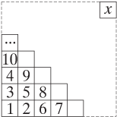
Tada skaičius x negali būti lygus

A 121 B 400 C 128 D 81 E 256

Šaltinis: http://mkp.emokykla.lt/kengura/turnyras (2004 bičiulis)
Birželis  teka 04:46  leidžiasi 22:06  Pilnatis | 27  ketvirtadienis | 2013

Ar žinai? Vyrus žaibas nutrenkia 6 kartus dažniau negu moteris..

AR SUGALVOSI?

Kiekviename baltame lentelės langelyje įrašyta sandauga skaičių, esančių atitinkamuose pilkuose langeliuose.
Kurios dvi raidės slepia lentelėje tą patį skaičių?

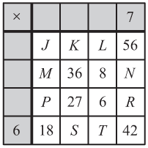
Šaltinis: http://mkp.emokykla.lt/kengura/turnyras (2004 bičiulis)
Birželis  teka 04:46  leidžiasi 22:06  Pilnatis | 28  penktadienis | 2013

Ar žinai? 1951 m. Londone pirmą kartą įvyko konkursas "Mis pasaulis". Jį laimėjo Švedijos atstovė..

AR SUGALVOSI?

Sraigių ketvertukas susirengė pasimankštinti aikštelėje. Žemiau matome kiekvienos sraigės nueito kelio formą ir ilgį.
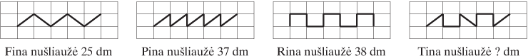
Kiek decimetrų nušliaužė Tina?

Šaltinis: http://mkp.emokykla.lt/kengura/turnyras (2004 bičiulis)
Birželis  teka 04:47  leidžiasi 22:05  Pilnatis | 29  šeštadienis | 2013

Ar žinai? Vokietija buvo pirmojo šalis, kurioje įvestas socialinio draudimo mokestis..

AR SURASI ŽMOGAUS VEIDĄ?
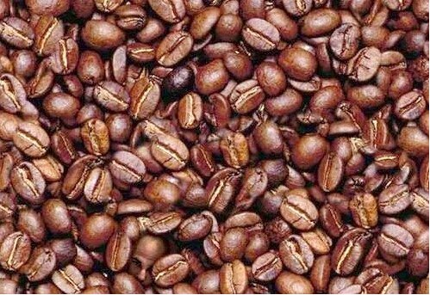

Šaltinis: http://www.moillusions.com/2006/04/coffe-illusion.html
Birželis  teka 04:48  leidžiasi 22:05  Delčia | 30  sekmadienis | 2013

Ar žinai? Dolerio ženklas $ yra raidė U, sujungta su S (U.S. - United States (Jungtinės valstijos))..

AR SUGALVOSI?

Kaip nuimti tris degtukus, kad liktų septyni trikampiai?

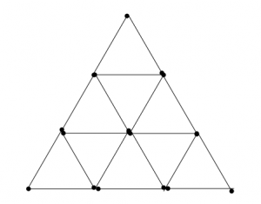
Šaltinis: http://www.misles.lt/galvosukiai/degtukai-is-trylikos-trikampiu-septyni-trikampiai/

